基于核心素养的高中物理课堂导入策略研究
《弹力》教学设计

【教学目标】
知识与技能：
1．了解弹性、塑性及其在生活中的应用；
2．研究弹簧伸长长度与拉力的关系；
3．探究弹簧测力计的制作方案，并学会它的制作和使用。
过程与方法：过程与方法
1．经历弹性、塑性的体验，探究弹簧伸长长度与拉力关系；
2．学习从实验数据归纳结论、培养学生初步的分析、概括能力；
3．培养理论联系实际的能力，学会将理论应用于实践、理论服务于实践的能力。
情感态度与价值观：
1．通过对弹簧伸长与受力的探究，培养学生严谨的科学态度与协作精神；
2．通过探究活动体验成功的喜悦，增强对科学探究的兴趣，培养学生的合作与交流精神，感悟物理与生活的和谐关系；
3．关注日常生活，乐于将所学的物理知识应用到自然现象和日常生活中去，乐于探索自然的奥妙。
【重点难点】
重点：弹力产生的条件及弹力的方向的判定，胡克定律的内容及应用
难点：接触的物体是否发生形变及弹力方向的确定
【教学环节】
本课以探究式教学模式为主，结合问题法、演示法、启发法、归纳法、多媒体辅助法等教学方法。
（1）本节课流程设计：实验引入（产生疑问）→设计实验→学生探究→分析归纳→得出结论（解决问题）→拓展应用（产生新疑问）。
（2）对探究实验设计好实验的内容、步骤和表格，便于学生的探究。
（3）教学中通过设计演示实验，多媒体课件动画演示创设物理情景，把复杂抽象的问题形象化，以便于学生的思考分析。
【新课教学】
（一）活动中感悟 亲历体验
（课前每小组分发一根细钢丝，让学生在课前自己动手绕制一个小弹簧）
（学生实验）用细钢丝绕制的小弹簧，轻轻地拉一拉或压一压，感受弹簧被拉伸或压缩的同时，手受到了力的作用。
【思考】这种力是什么性质的力？它产生的条件是什么？它的大小、方向和作用点又如何呢？让学生亲身感受弹力的存在，从而揭示课题《弹力》。
（演示实验）让学生了解物体的形变。
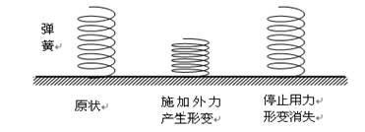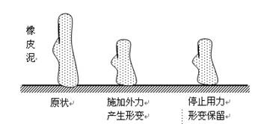
（小组讨论）上面的这些形变有什么特点：有的形变可以恢复原状，有的不可以恢复原状
【结论】能恢复原状的形变，叫弹性形变；不能恢复原状的形变，叫非弹性形变。
让学生举例在日常生活中所发现或观察到的一些形变，看看哪些是弹性形变哪些是非弹性形变。
（播放视频）：钓鱼时钓鱼杆的形变，绳的扭转，皮球与地面接触时，网球与球拍接触时都有形变。
观看视频，形成印象，物体的形变、由于形变而产生的弹力在现实生活中很常见的。让学生感觉到，物理很实用，物理就在我身边，从而调动起其学习物理的兴趣。
（二）放大形变 突破难点
一本书放在桌子上，我们知道书本对桌子有压力，桌子对书本有支持力。
【提问】那么压力和支持力又是怎样产生的呢？会不会也象弹簧一样由于物体的形变而产生的呢？若有这个形变与弹簧、橡皮条的形变有什么不一样？
【学生猜想】没有，可能发生了形变，但是由于形变量太小，所以肉眼观察不出来。我们怎样来体现微小的形变量。
在课堂教学中引导渗透微观放大的物理思想方法。设计微小形变实验，在一个大桌上放两个平面镜，用小型激光源发射激光照射平面镜M，用力压桌面，让一束光依次被两面镜子反射，通过反光镜的放大原理可以使墙上的光点移动很大的距离。通过放大的思想演示“微小形变”的过程，让学生认识到任何物体受到外力作用后都会发生形变的事实。
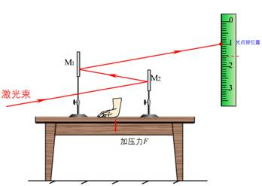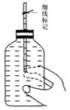

【体验】如图所示，用手压扁平瓶子半长轴的不同部位，以细线标记处为基准点，发现细管中的液面上升或下降，通过观察液面的升降可以判断瓶子发生形变。请几个学生上台体验表演，激发了学生的积极心，信心，进一步体会自然科学的乐趣，领悟科学探究的真谛。
（演示实验）弹簧在较大的力作用下始终处于拉伸状态，不能恢复原状。
引导得到原因，发生弹性形变的物体要恢复原状是有条件的，不能超过一定的限度，超过一定的限度，即使撤去力的作用，也不会恢复原状，这种限度叫做弹性限度。从而说明，弹簧秤不能称量过大的物体的原因。
【引出概念】我们把这种发生弹性形变的物体由于要恢复原状，对与它接触的物体产生力的作用，这种力叫做弹力。像上面我们所熟知的拉力、压力和支持力就是最常见的几个弹力。
（三）分析类比 引出条件
（对比实验）被拉长的弹簧使小车右运动，处于原长的弹簧使小车保持静止，橡皮泥被小车压缩，放手后小车不动。

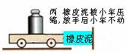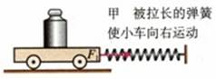

引导学生分析实验现象，得出弹力产生的条件有两个：直接接触并且发生弹性形变。
力是矢量，弹力也是矢量，设计师生共同完成演示实验，体会弹力方向。
（演示实验）A．书本（装水气球）与桌面（纤维板）间相互挤压，并让学生完成表格中的内容（加括号的内容）。
B．用电线悬挂着的电灯（用水气球替代灯泡，用橡皮筋代替电线）与电线的相互拉伸。
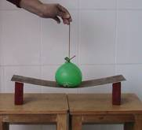

内容 | 弹力方向 | 施力物体 | 施力物体形变的方向 | 施力物体恢复形变的方向 | 受力物体形变的方向
书本对桌面的压力 | （向下） | （书本） | （向上） | （向下） | （向下）
桌面对书本的支持力 | （向上） | （桌面） | （向下） | （向上） | （向上）
电灯对电线的拉力 | （向下） | （电灯） | （向上） | （向下） | （向下）
电线对电灯的拉力 | （向上） | （电线） | （向下） | （向上） | （向上）

（小组讨论）利用表格对实验现象进行分析的过程中，概括出压力、支持力、绳子的拉力都是弹力以及这三种力的产生原因和方向。
【结论】弹力是由于施力物体发生弹性形变而产生，弹力的方向总是指向施力物体形变恢复的方向。让学生真切地感受到书与桌面、电线与电灯的形变情况，用直观性降低学习的台阶。
（四）自主探究，寻找规律
（演示实验）：三个弹簧，两个一样。不一样的两个弹簧上挂一个质量相同的钩码，另一个挂两个钩码。并提出弹簧弹力的大小与哪些因素有关？
（学生讨论回答）：与形变量有关，与弹簧本身有关。
请学生自行设计一个实验，实验的目的是寻找与弹簧的弹力与形变量的关系。
学生设计实验，然后分组实验。
【参考实验案例】
如图所示，用悬挂钩码的方法给弹簧施加拉力，系统静止时，弹簧的弹力等于所悬挂钩码的总重；弹簧的长度及伸长量可由刻度尺测出。

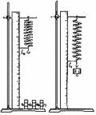

【注意事项】
（1）本实验要求定量测量，因此要尽可能减小实验误差。标尺要竖直且紧靠指针以减小读数带来的误差，每次改变悬挂钩码个数后，要待系统稳定后再读数。
（2）实验中所提供的米尺精确度为1 mm，应估读一位。
弹簧组的说明书已说明每个弹簧的弹性限度，注意不要超过它的弹性限度使用。
【建议做法】
（1）选择器材：从弹簧组中选择一只弹簧悬挂在铁架台的杠杆上：从实验桌上选择合适的钩码。（将班级分成两大组，选用不同的弹簧进行实验，进行对比实验）
（2）首先将实验装置调整妥当（如整个装置是否竖直平稳，标尺与弹簧的距离是否合适，标尺面与弹簧上的指针是否在同一平面内，是否便于读数等）。
（3）读出弹簧自然下垂时指针所指刻度。
（4）悬挂50g钩码一个，待稳定后，读出弹簧上指针所指刻度并计算出弹簧的伸长量记入表格。
（5）逐个增加钩码，重复第4步，至少做5组数据。
弹簧规格（ ）
初态指针对应刻度 （X₀/m）
弹簧的弹力 （F/N）
指针所指刻度（X/m）
弹簧改变量（△X/m）

（6）图象法处理数据：
在下面的坐标纸上，以弹簧弹力为纵轴，弹簧伸长量为横轴建立坐标系，如图所示。描出5个特殊点，以寻找弹簧弹力和弹簧伸长量之间的关系。
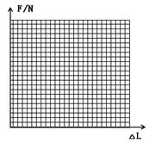
【拓展一步】常用的实验数据的处理方法有：计算法（求比值、求积、求和、求差等）和图象法两种。两者比较，图象法处理数据更为直观、更容易得出物理变化规律，且该种方法处理数据能更好地减小实验的偶然误差。
请各实验小组派代表上讲台，用实物投影展示实验结果，并对实验探究情况进行交流。
让学生通过随堂实验和亲身经历的探究性实验，在经历体验中，提高合作学习的意识和能力。
（五）媒体重现 得出结论
引导学生运用Excel软件利用图象法进行实验数据处理。在坐标纸上，以弹簧弹力为纵轴，弹簧伸长量为横轴如图所示建立坐标系，描出5个点，以寻找弹簧的弹力与弹簧伸长量间的关系。得出如图所示弹力与弹簧伸长间的函数关系图象。

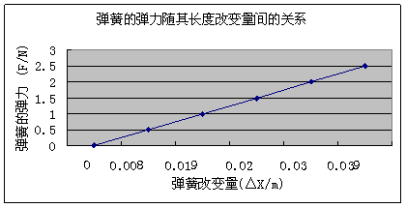

【结论】通过分析实验中的实验数据，可以得到弹簧弹力的大小与弹簧的形变量成正比。
为了实验结果更具有说服力，帮助学生提高分析综合信息的能力，借助DIS系统研究弹力问题。实验变得方便灵活、操作简单，条理清晰，同时也让实验更具现代科技气息。
【力传感器演示】将传感器与弹簧的挂钩相连，用传感器把弹簧弹力随形变量变化的信息采集到电脑上。给弹簧施加任意由小到大的力，在计算机屏幕上显示以弹簧弹力为纵轴、弹簧伸长量为横轴的弹簧的弹力与其伸长量间的关系图象是一条过原点的倾斜向上的直线。
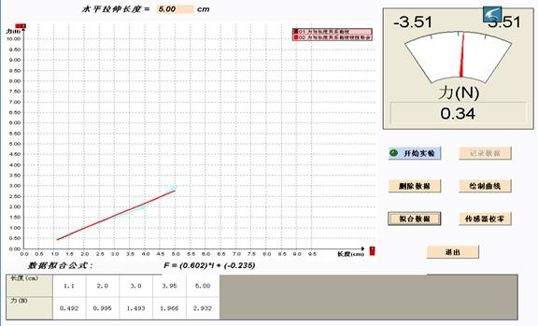

【总结】我们可以用一个公式F＝kx来表示这种关系。其中F是弹簧受到的弹力大小，x是弹簧的形变量，既可以是弹簧的伸长量，又可以是弹簧的压缩量。
这个公式实际上是一个定律，叫做胡克定律，是英国科学家胡克首先发现的，其中式子中的k是弹簧的劲度系数，单位是牛每米，符号是N／m。生活中常说有的弹簧“硬”，有的弹簧“软”指的就是它们的劲度系数不同。弹簧的劲度系数跟弹簧丝的粗细、材料、弹簧的直径、绕法、弹簧的长度等量有关，这个量反映了弹簧的特性。式中的x是弹簧的形变量，即伸长或缩短的量。
（六）巩固练习 深化拓展
【课堂训练】
1．下列说法中，正确的是（ ）
A．闹钟是由发条的弹力带动指针走动的，电子钟不是由发条的弹力带动指针走动的
B．用细杆拨动水中的木头，木头受到的弹力是由于木头发生形变而产生的
C．绳对物体拉力的方向总是沿绳而指向绳收缩的方向
D．木块放在桌面上受到向上的弹力，是由于木块发生微小形变而产生的
解析：闹钟跟电子钟的工作原理是不同的，闹钟是利用发条的弹力带动指针起动的，而电子钟则是一种机械运动，跟闹钟不一样。而产生弹力的原因是施力物体发生了形变而产生的。绳子上拉力的方向是沿绳而指向绳收缩的方向。故选项是A、C。
2．一根轻质弹簧，当它受到10N的拉力时，长度为12cm，当它受到25N的拉力时长度为15cm，问弹簧不受力时的自然长度为多少？该弹簧的劲度系数为多少？当受到20N的压力时，其长度为多少？（均在弹性限度内）
解析：有些同学往往把弹簧的原长、弹簧的长度、弹簧伸长的长度混淆起来。有的同学还把弹簧被压缩时的弹簧形变量与弹簧伸长量混淆起来。帮助学生形成认真审题、仔细分析的解题习惯，养成规范解题格式的习惯。
（七）课堂小结 理清思路
引导学生在小组分析讨论的基础上进行总结，帮助学生形成知识纲要，提高学习的水平。
【总结】a． 形变和弹性形变
b．弹力的概念
b．弹力的有无与弹力方向的
d．胡克定律的表达式，劲度系数的单位、符号及物理意义
e．确定弹簧弹力大小的计算
【课外研究】我们在物理中会碰到许多弹力，但他们的方向是有共同规律的，你能不能找出？这个问题希望大家根据书本在课后去找资料、同学间相互讨论来完成一篇关于更一般的弹力方向的规律的小论文。
板书设计
弹力
（一）形变
- 概念：物体的形状和体积的改变
- 分类： 按能否恢复原状可分：弹性形变和非弹性形变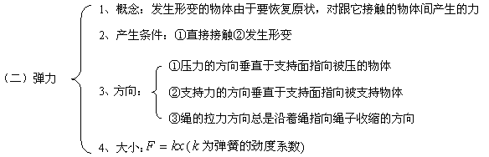
作业：P56页第2、3题

